INSTRUCTIVO LEVANTAMIENTO DE ARCHIVOS COMPARTIDOS EN DRIVE

- Objetivo
Orientar los procedimientos de forma detallada, clara y precisa para realizar el levantamiento de los archivos propios que se encuentren compartidos en Drive. De este modo, al migrar de Drive a OneDrive podrá compartir nuevamente los archivos con esos usuarios.

- Definición

Debido al proceso de migración desde la plataforma colaborativa de Google® a la plataforma colaborativa de Microsoft®. Los usuarios estudiantes, docentes, funcionarios y contratistas (CPS), tienen la posibilidad de importar los archivos de Drive al OneDrive de su cuenta Microsoft 365.

En caso de que el usuario desee compartir nuevamente los archivos desde OneDrive, con los mismos usuarios que estaban compartidos en Drive, debe registrar dicha información. En este documento se sugiere una forma de realizar dicho registro.

- Procedimiento
Los usuarios estudiantes, docentes, funcionarios y contratistas (CPS), que deseen hacer uso de la posibilidad de importar los archivos de Drive al OneDrive de su cuenta Microsoft 365 y a su vez decidan compartir nuevamente los archivos desde OneDrive, con los mismos usuarios que estaban compartidos en Drive, pueden realizar los siguientes pasos:
  - Inicie sesión en Gmail con su usuario y contraseña.
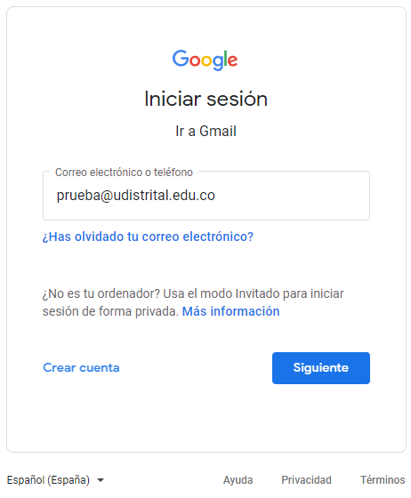
  - Haga clic en el icono Google apps en la esquina superior derecha y, a continuación, seleccione Drive.
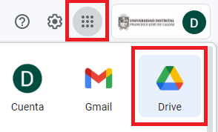
  - En Drive en el menú izquierdo selecciona la opción de Mi unidad.
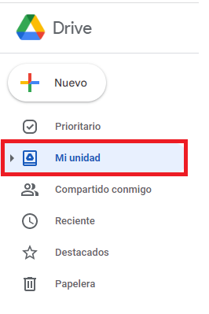

  - En Drive, cree una hoja de cálculo de Google.
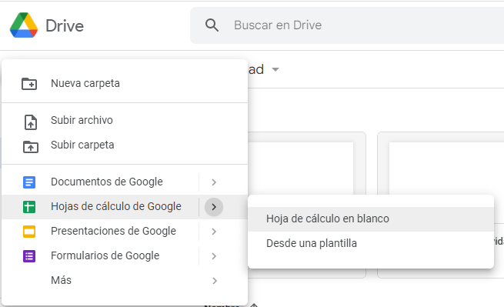

  - Modifique el archivo poniendo el siguiente encabezado
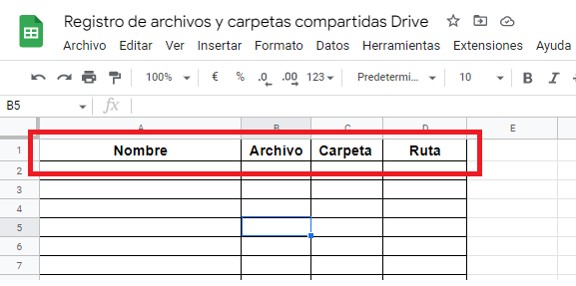
  - Ahora en el Drive identifique los archivos y carpetas compartidas así, con los iconos que se muestran en la imagen
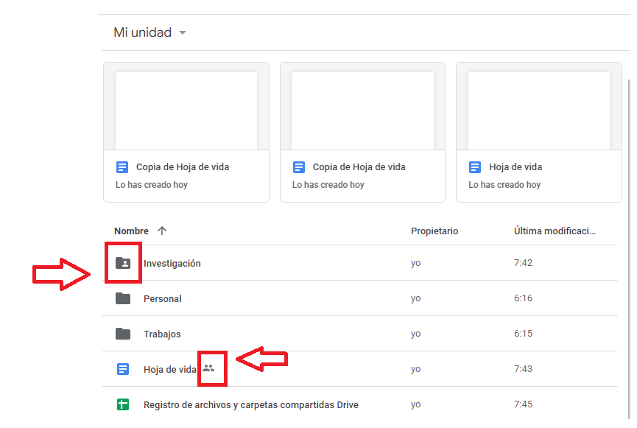
  - Ahora registrelos en la hoja de cálculo
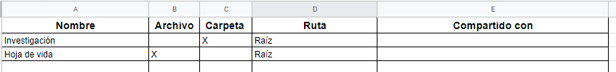
  - Para saber con quién está compartido, de click sobre el archivo o carpeta y a la derecha seleccione la opción Gestionar acceso
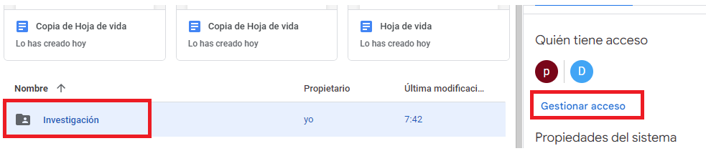
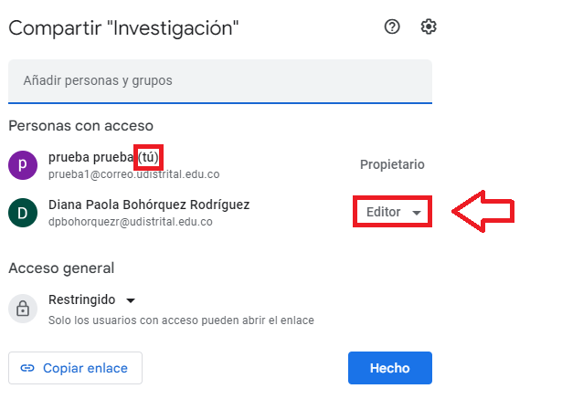
  - Ahora registre el (o los) correo (s) en la hoja de cálculo
  - Siga inspeccionando dentro de las carpetas compartidas e identifique si encuentra una carpeta o archivo que esté compartido con otro usuario
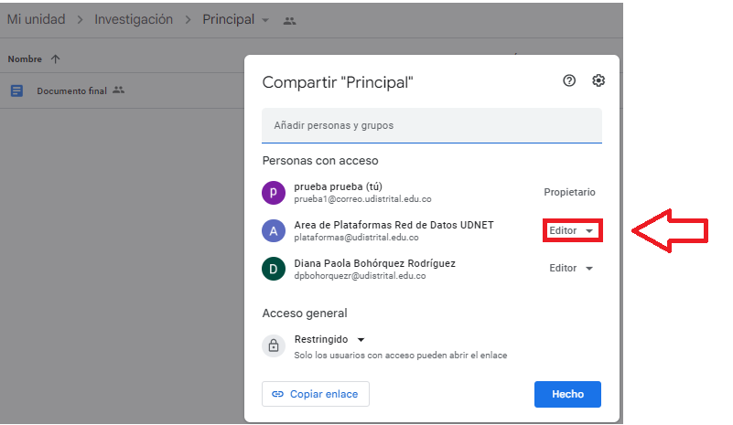
  - En caso de que en el paso anterior encuentre una carpeta o archivo que esté compartido con otro usuario regístrelo en la hoja de cálculo
